Конкурс «Моя лучшая методическая разработка».

Методическая разработка дистанционного урока по английскому языку
Тема: «At home»
Форма проведения: дистанционная на образовательной платформе Сферум
Класс: 5 класс
Количество
Программа: примерная программа основного общего образования по английскому языку для 5 классов.
Базовый учебник: Вирджиния Эванс, Дженни Дули: учебник для общеобразовательных организаций, серия Spotlight (Английский в фокусе) М.: Просвещение, 2024. 5 класс. Базовый уровень.
Раздел: «My home, my castle» (Мой дом – моя крепость).
Тема урока: “At home” (Дома).
Тип урока: Урок открытия новых знаний, обретения новых умений и навыков.
Основная цель занятия по ФГОС: Формирование иноязычной коммуникативной компетенции (способность осуществления межличностного и межкультурного общения на иностранном языке) в основных видах речевой деятельности: говорении, понимании речи на слух (аудировании), чтении и письме на основе изученных ЛЕ, речевых и грамматических структур по теме «At home», генерирование визуализации образа «Дома своей мечты» посредством использования искусственного интеллекта «Шедеврум»;
Задачи урока:
Образовательные: совершенствовать умения и навыки говорения и чтения; активизировать изученные лексические единицы по теме «At home»; актуализировать грамматические навыки (Present Simple, have got/has got, there is/there are).
Развивающие: развивать умения и навыки монологической и диалогической устной речи, развивать мышление, память, умение понимать прочитанное и отвечать на вопросы, развивать навыки аудирования и письма.
Воспитательные: научиться слушать друг друга, работать в паре, группе; воспитать интерес к английскому языку.
Планируемые результаты:
Личностные:
- продолжать развивать умение ясно, точно и грамотно излагать свои
мысли в устной и письменной речи,
- развивать инициативу, находчивость, активность при решении
коммуникативных задач.
Метапредметные:
- расширять кругозор, прививать умение совместно работать (чувство
товарищества и ответственности за результаты своего труда);
- развивать способность видеть коммуникативную задачу в окружающей
жизни, в других дисциплинах.
Предметные:
- Развитие умения работать с текстами разных форм;
- Развитие умения точно понимать содержание текста (изучающее чтение);
- Развитие умения поискового чтения;
- Развитие умения выборочно понимать на слух необходимую
информацию;
Подход: личностно-коммуникативный
Метод: коммуникативный.
Технология интерактивного обучения.
Формы организации познавательной деятельности: фронтальная, групповая, индивидуальная, парная.
Здоровьесберегающий компонент:
1. профилактика умственного перенапряжения путем смены видов деятельности, физической активности;
2. создание атмосферы психологического комфорта учащихся на уроке;
3. дифференцированный подход в обучении.
Материально-техническое обеспечение: Компьютер/ноутбук/планшет с выходом в интернет для подключения к образовательной платформе Сферум, презентация, тетради и ручки.

Формирование и развитие УУД:
Личностные:
- формирование ответственного отношения к учению, готовности к саморазвитию и самообразованию;
- формирование коммуникативной компетентности в общении и сотрудничестве со сверстниками;
- формирование и развитие интереса к иностранному языку;
Регулятивные:
- умение учиться и способность к организации своей деятельности (планированию, контролю, оценке);
- способность определять, сохранять цели и следовать им в учебной деятельности;
- умение оценивать правильность выполнения учебной задачи;
- умение контролировать и оценивать свои действия как по результату, так и по способу действия, вносить соответствующие коррективы в их выполнение;
- умение взаимодействовать со взрослым и со сверстниками в учебной деятельности;
- уметь работать индивидуально, парно и в группе.
- умение адекватно воспринимать оценки и отметки;
- умение оценивать значимость и смысл учебной деятельности для себя самого, расход времени и сил, вклад личных усилий, понимать причины ее успеха/неуспеха.
Познавательные:
Общеучебные
- развитие широких познавательных интересов и мотивов, любознательности, творчества;
- готовность к принятию и решению учебных и познавательных задач;
- развитие познавательной инициативы (умение задавать вопросы, участвовать в учебном сотрудничестве);
- умение выбирать и использовать разные виды чтения (просмотровое, ознакомительное, изучающее);
- умение выделять существенную информацию из текстов;
- выбор наиболее эффективных способов решения задач в зависимости от конкретных условий;
- умение сравнить цель и результат, свободная ориентация и восприятие текстов, умение адекватно, осознанно и произвольно строить речевое высказывание в устной речи;

Коммуникативные:
- умение договариваться, находить общее решение практической задачи (приходить к компромиссному решению);
- формулировка собственного мнения и позиции, способность аргументировать и координировать её с позициями партнёров в сотрудничестве при выработке общего решения в совместной деятельности;
- способность сохранять доброжелательное отношение друг к другу в ситуации спора и противоречия интересов;
- умение с помощью вопросов выяснять недостающую информацию;
- адекватно использовать речевые средства для решения различных коммуникативных задач;
- умение организовывать учебное сотрудничество и совместную деятельность с учителем и сверстниками;
- способность брать на себя инициативу в организации совместного действия, а также осуществлять взаимную помощь по ходу выполнения задания.

Презентация к уроку доступна по ссылке https://docs.google.com/presentation/d/1BCx7MLM4y1ASmPPwrQyoA4uW-2M0OokL/edit?usp=drive_link&ouid=109862612591174965755&rtpof=true&sd=true

Ход урока

Этап урока | Деятельность учителя | Деятельность ученика
- Мотивационный | Приветствует учащихся.  Good morning, guys! Turn on your cameras and microphones, please. I am glad to see you, sit down please.  Проверяет готовность учащихся к уроку (микрофоны и видеокамеры должны быть включены).  Создает позитивный эмоциональный настрой на учебную деятельность. Показывает слайд 2.  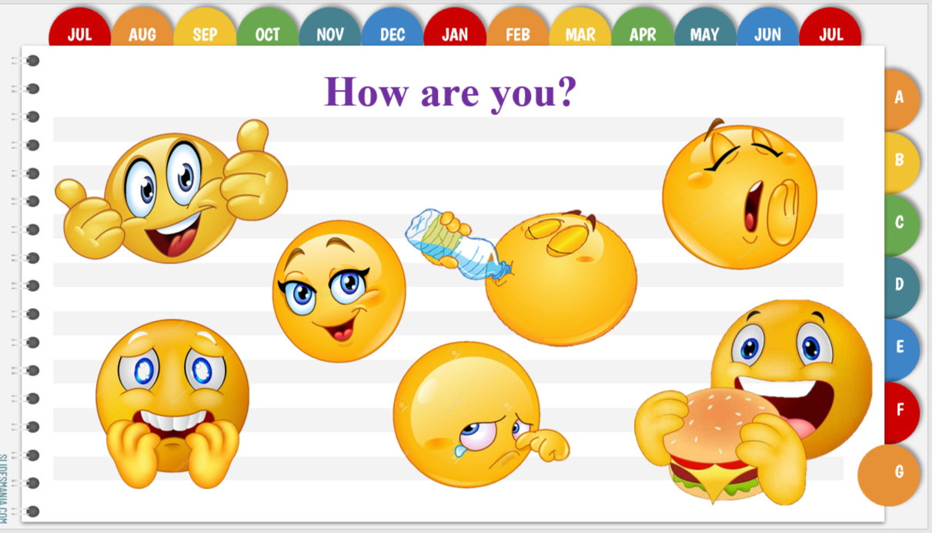  Рисунок 1. Слайд 2.  How are you today? Send your emoji in the chat box. Great! Let’s start our English lesson. | Здороваются с учителем (Good morning, teacher), включают камеры и микрофоны.  Настраиваются на учебную деятельность, отправляют в чат смайлик (эмодзи)  (happy, great, sad)
2. Фонетическая разминка. | I would like you to pay attention to a tongue twister.  Учитель обращает внимание учащихся на слайд 2.  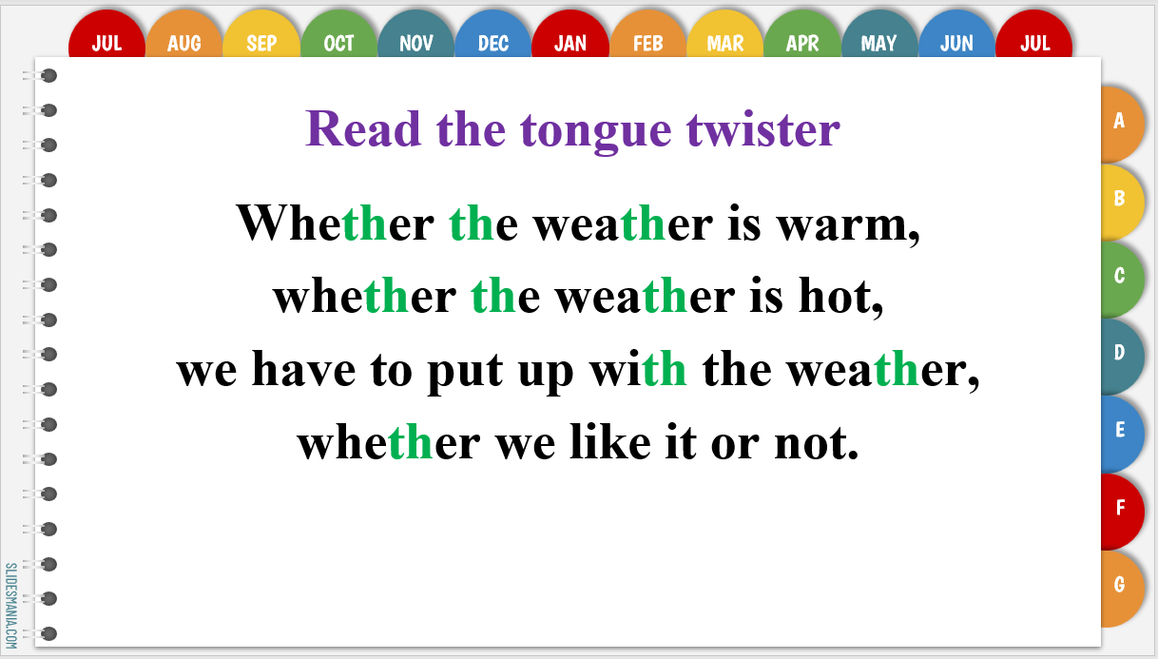  Рисунок 2. Слайд 3.  What sound is it?  Учитель фокусирует внимание учащихся на выделенные буквы.  Спрашивает, какой звук они дают. Демонстрирует, как правильно его произносить по-английски.  Listen and repeat after me by lines. Now all together.  Призывает учащихся повторить строчки скороговорки за учителем, просит прочитать строчки индивидуально, затем всю скороговорку повторяют хором. | В сотрудничестве с учителем знакомятся с новым звуком.  Ученики повторяют звуки и слова за учителем хором по строчкам. Дети повторяют слова по строчкам индивидуально и хором всю скороговорку. При этом учитель следит за правильным произношением звуков.
- Этап представления новой темы, постановки целей и задач, выявление затруднения: в чем сложность нового материала. | I would like you to watch the video and after that try to guess the topic of our lesson.  Учитель предлагает учащимся посмотреть видео и определить какая тема их сегодня ждет, включает слайд 4.  https://rutube.ru/video/414bc738c034fe96f78be1df1f0a254f/  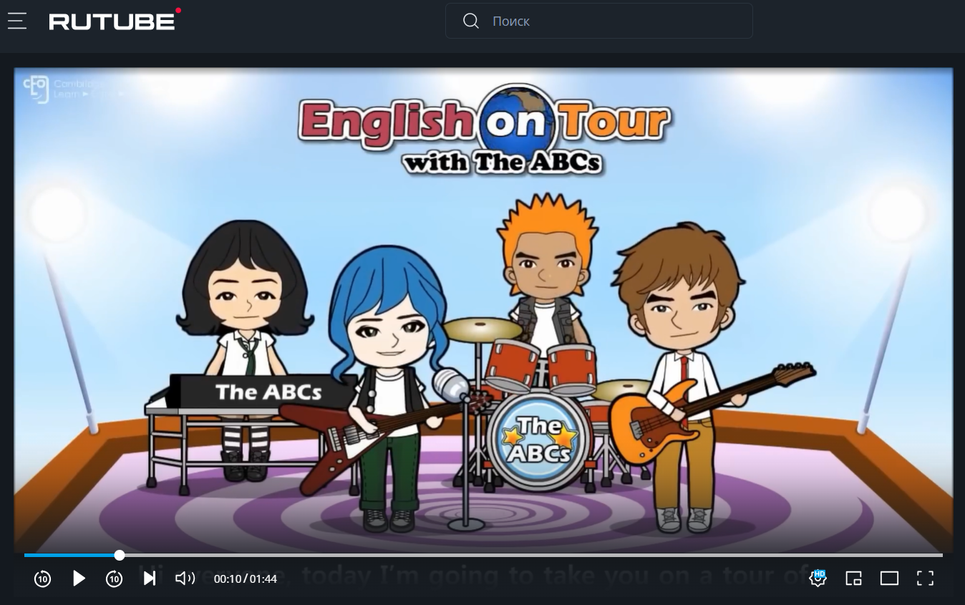  Рисунок 3. Слайд 4.  Right! Our topic today is rooms/flat/house – at home.  Учитель задает наводящие вопросы и обозначает тему.  Учитель показывает учащимся следующий слайд и просит определить цель и задачи урока.  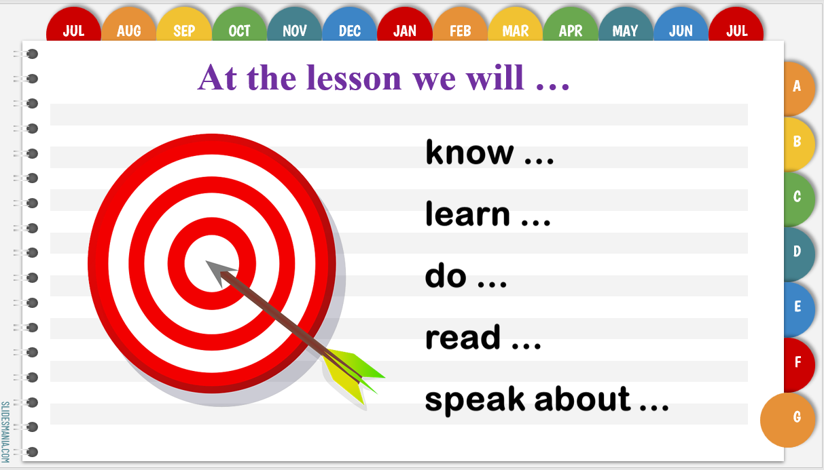  Рисунок 4. Слайд 5. | Учащиеся смотрят видео, после этого предлагают варианты темы (пишут в чат).  Учащиеся вместе с учителем обсуждают цель, задачи и возможные сложности на уроке.
- Этап актуализации знаний, представление новой лексики и осуществление первого пробного действия. | Let`s play a game! Name the room I will point at. If you don`t know try to guess.  Для актуализации лексики учитель предлагает сыграть в игру на платформе  https://wordwall.net/ru/resource/7184834/rooms-in-the-house  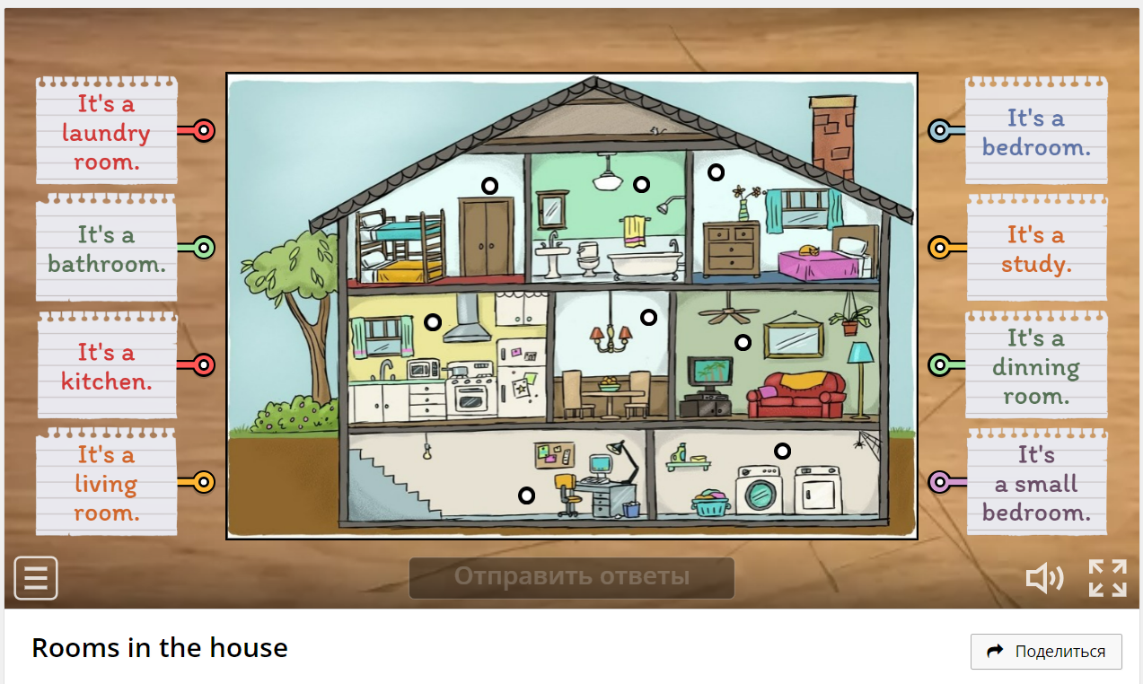  Рисунок 5. Слайд 6.  Look, listen and repeat after me.  На следующем слайде учитель представляет учащимся новую лексику.  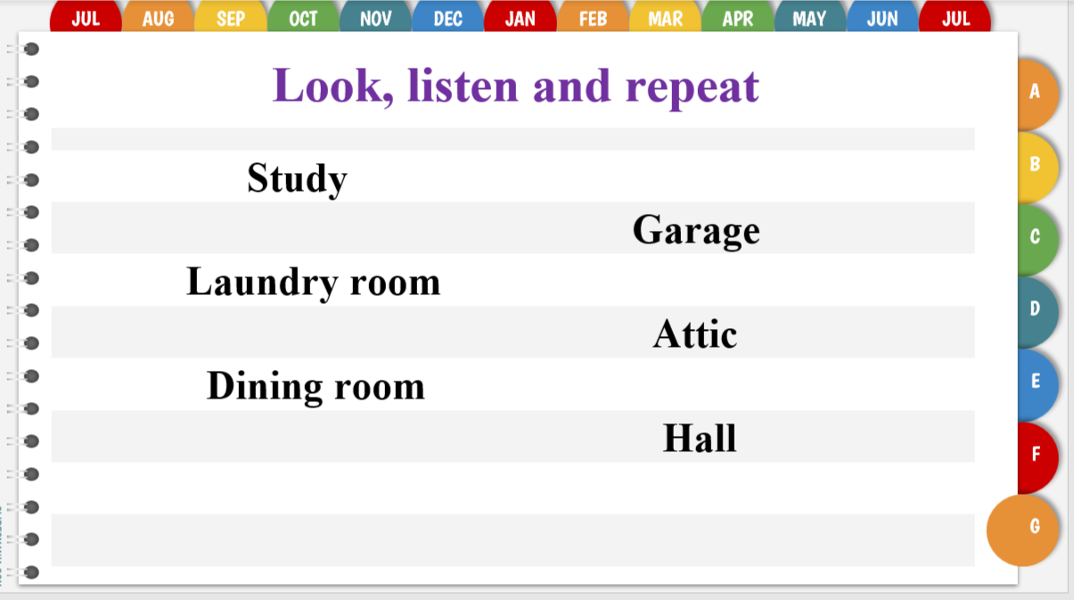  Рисунок 6. Слайд 7.  Look carefully and say what`s missing.  Далее для закрепления новой лексики учитель предлагает учащимся сыграть в игру, где исчезают слова.  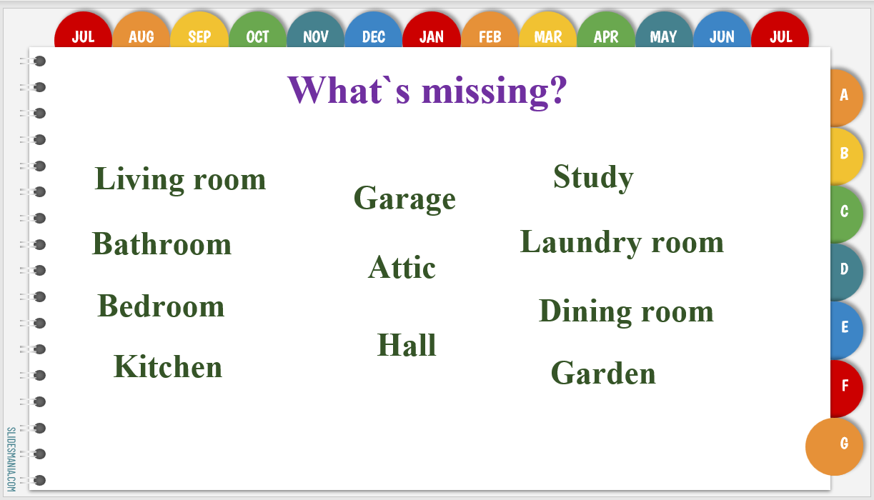  Рисунок 7. Слайд 8.  Say a name and ask the question “What`s your favourite room”. Pay attention to the verb to be.  Для отработки коммуникативных навыков учитель предлагает сыграть в игру “Chain game”.  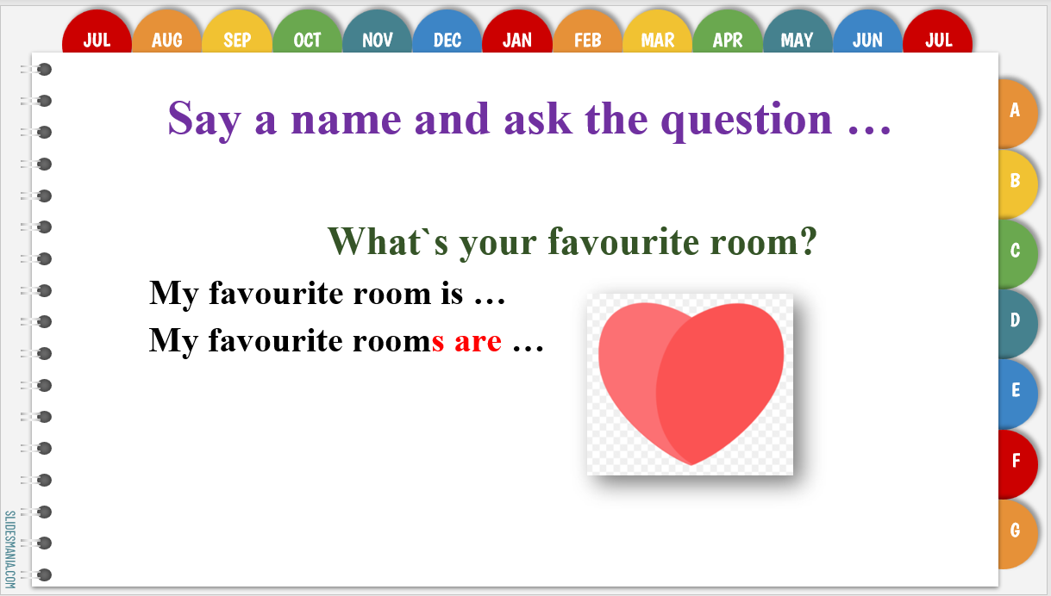  Рисунок 8. Слайд 9. | Учитель указывает мышкой на комнату, учащиеся называют комнату, учитель соединяет стрелкой элементы.  Также на слайде представлена и новая лексика, для понимания значения которой учащиеся используют языковую догадку.  Учащиеся повторяют за учителем новые слова по порядку и рандомно, давая перевод, когда просит учитель.  Далее дети записывают новые слова в тетради с переводом незнакомых слов.  Задача учащихся – назвать исчезнувшее слово и перевести его на русский язык.  Учащиеся рандомно называют имя и задают вопрос о любимой комнате по цепочке. В игре принимают участие все учащиеся.
- Этап здоровьесбережения | Now guys, let`s have a break! Please, stand up and follow the instructions.  Учитель проводит динамическую паузу.  https://rutube.ru/video/4dd3c98bfa51da14f3bd5020d1ddab3f/  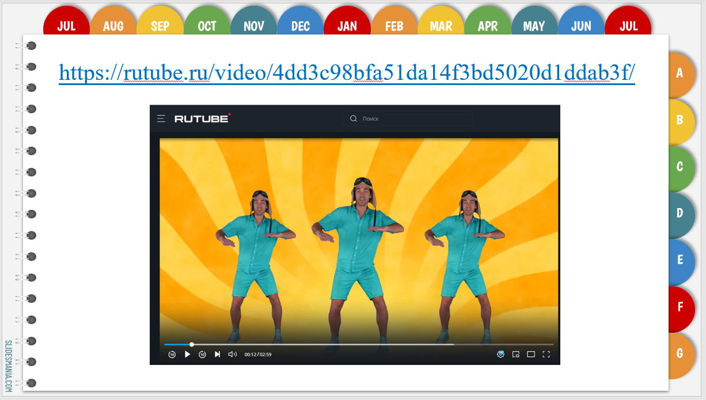  Рисунок 9. Слайд 10. | Учащиеся принимают активное участие.
- Этап «открытия» нового знания и его первичное закрепление. | Now guys, look through the text and say the type of the text.  Учитель обращает внимание учащихся на текст и предлагает определить тип текста.  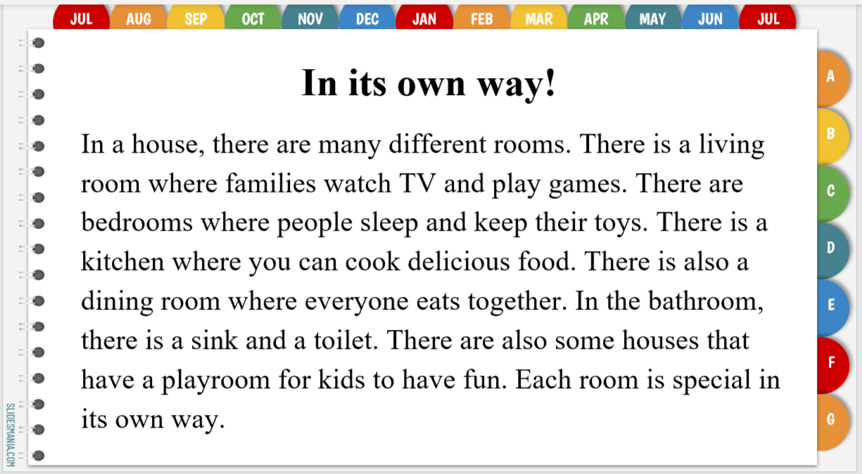  Рисунок 10. Слайд 11.  How do you translate “there is/there are”?  Учитель интересуется , как можно перевести на русский язык конструкцию there is/there are.  Find the ones in the text and compare. Учитель просит найти в тексте эту конструкцию и объяснить различие предложений, выделенных разными цветами.  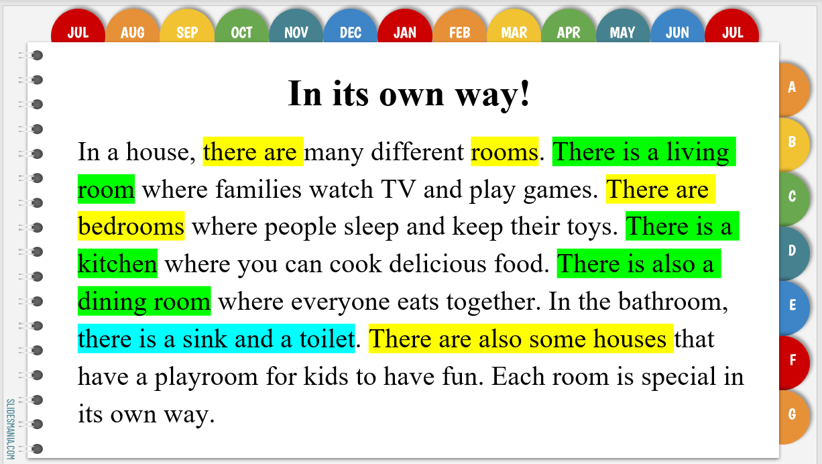  Рисунок 11. Слайд 12.  Look at the sentences and check your answers.  Далее учитель демонстрирует эти предложения и на слайде появляются правильные ответы.  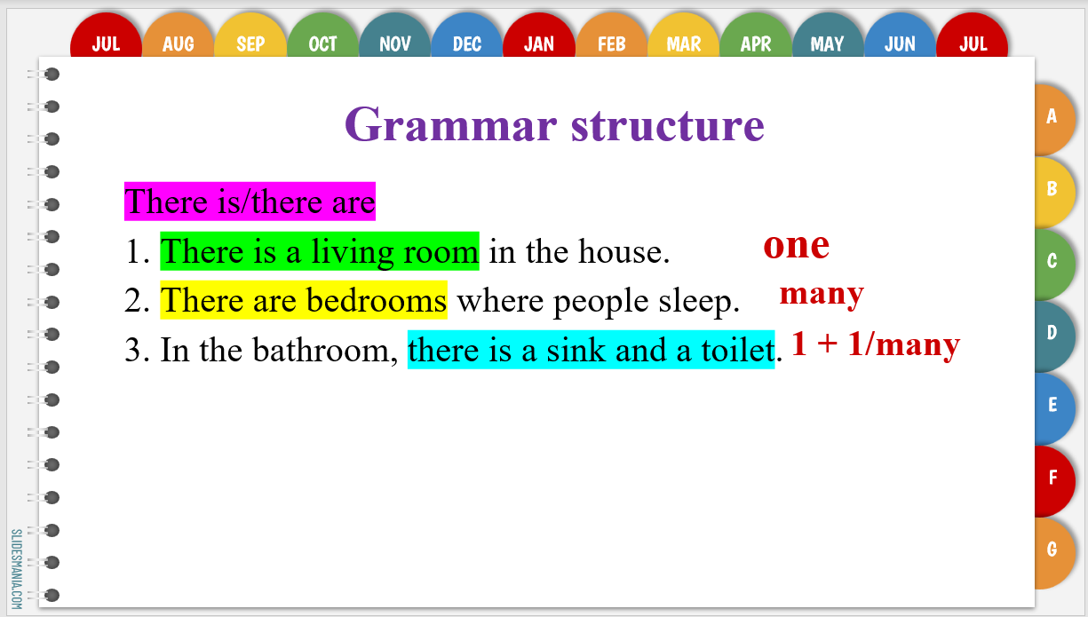  Рисунок 12. Слайд 13.  Give me your examples why these rooms are special.  Учитель предлагает привести свои примеры, в чем особенность комнат по их мнению. | Учащиеся предлагают свои варианты. Тип текста – описание дома.  Учащиеся при поднятии руки и разрешения учителя включают микрофон и предлагают свои варианты перевода и правила (либо пишут в чат).  Читают предложения по цепочке.  Учащиеся по очереди высказывают свое мнение, строя предложение, используя новую грамматическую конструкцию.

- Этап самостоятельной работа и проверки по эталону. | Complete the sentences. Write the answers in your copybooks.  Учитель обращает внимание учащихся на слайд 14, где представлены предложения с пропусками.  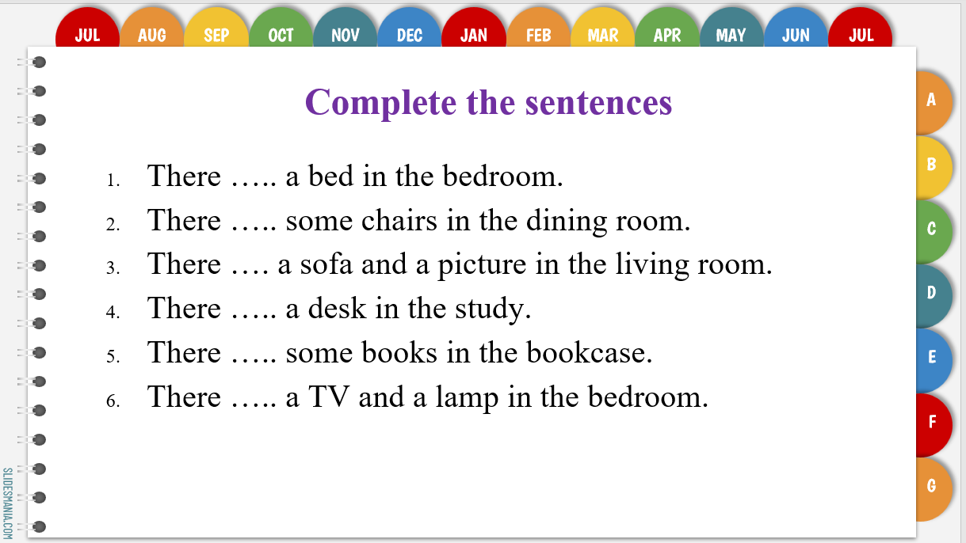  Рисунок 13. Слайд 14.  Check your answers.  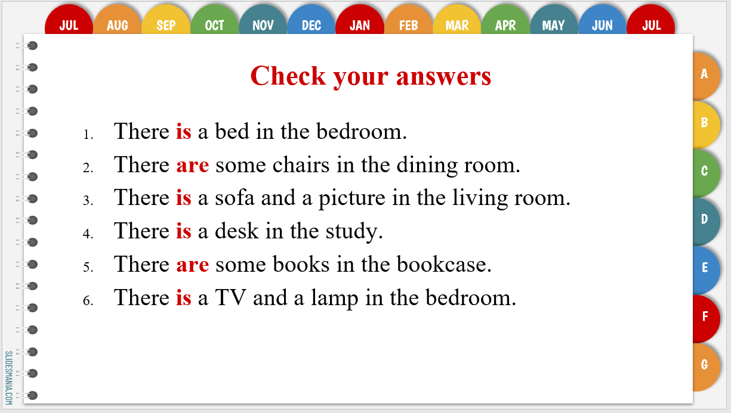  Рисунок 14. Слайд 15.  Look at the text. Is it an advert or a letter?  Listen and complete the gaps. Write the answers in your copybooks.  Также учитель предлагает выполнить задание по аудированию. 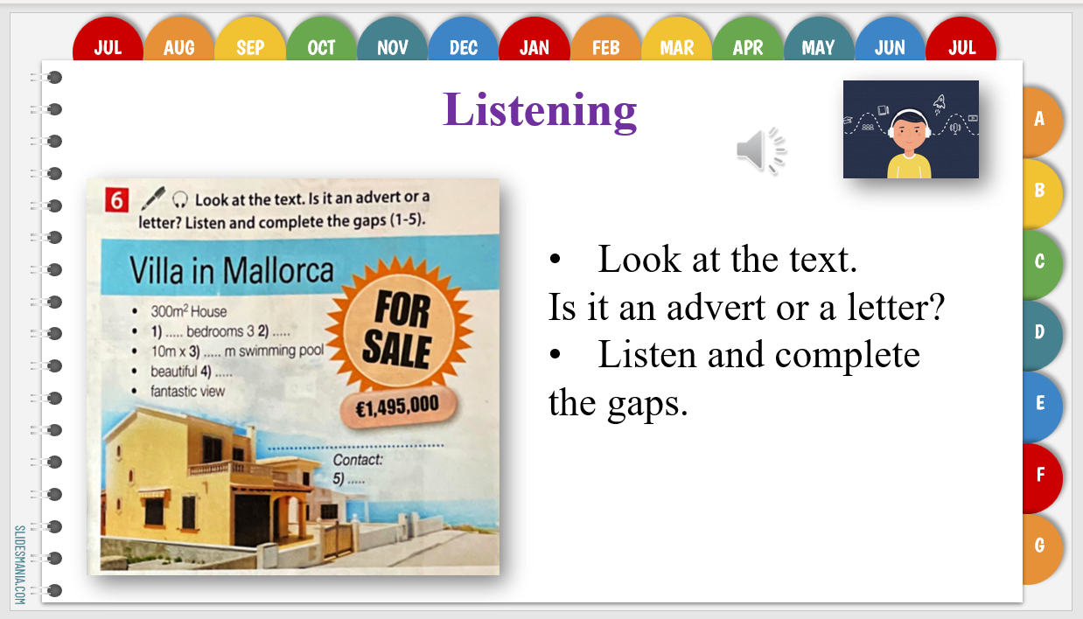  Рисунок 15. Слайд 16.  Check your answers.  Затем учитель показывает слайд с ответами для самопроверки учащихся.  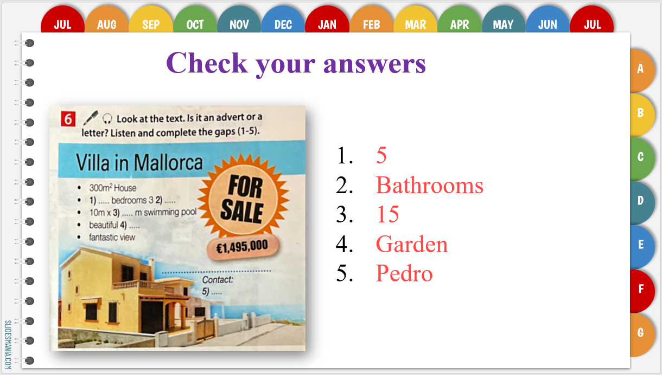  Рисунок 16. Слайд 17. | Учащиеся работают самостоятельно, записывая в тетрадь лишь пропущенное слово.  Далее учащиеся проверяют ответы по образцу.  Учащиеся в чат записывают количество правильных ответов.  Учащиеся сначала отвечают на вопрос. Затем слушают запись и записывают ответы в тетрадь. При необходимости можно послушать запись дважды.  Учащиеся в чат записывают количество правильных ответов.
- Включение в систему знаний и умений. | Now we are going to do an unusual task. First of all, I would like you to google the website “Шедеврум”. There you can find the window “Description”. Type there 3 sentences describing your “Dream house” or 5 words. And after that push “generate an image” wait about 10 seconds and your dream will come true)))  Учитель предлагает выполнить творческое задание на тему «Дом моей мечты» - составить три предложения по теме и на основе их сгенерировать картинку при помощи искусственного интеллекта «Шедеврум». Для этого нужно перейти в гугл, ввести в поисковике слово «Шедеврум». В строку описания написать 3 предложения, используя новую лексику и грамматическую конструкцию There is/there are.  Follow me, I`ll show you how to do it.  Учитель показывает модель – прописывает описание картинки и генерирует картинку.  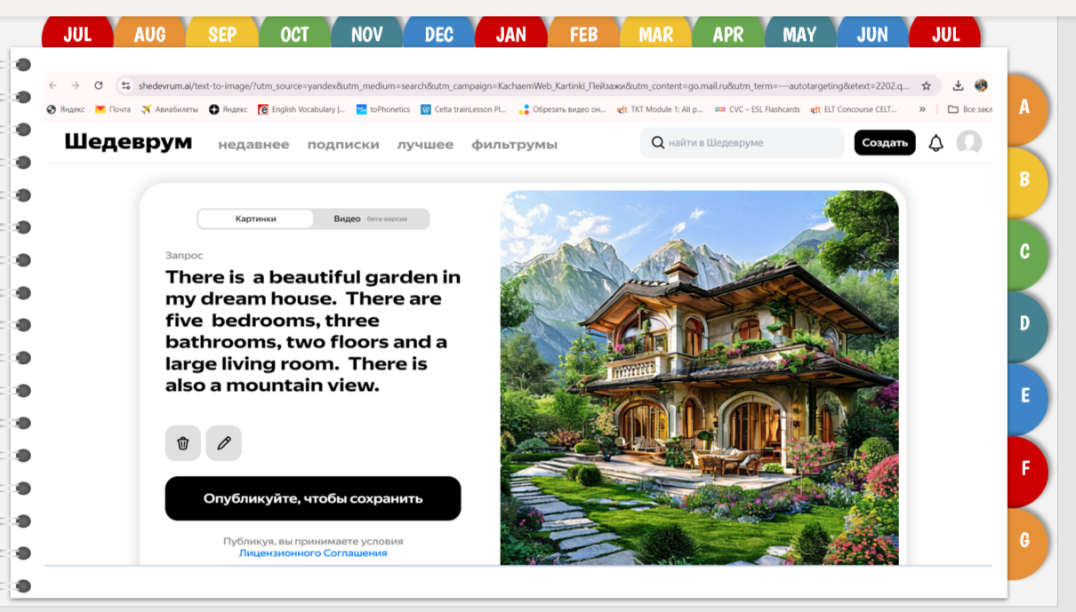  Рисунок 17. Слайд 18. | Учащиеся переходят в поисковик и вводят слово «Шедеврум». Открывается страница сайта и появляется окошко «Описание», учащиеся печатают там 3 предложения и ждут, когда сгенерируется картинка. Это занимает около 10 секунд. Далее делают скриншот экрана и отправляют полученную картинку в чат с учителем.  Дифференцированный подход – дети, кому сложно, прописывают в описании 5 новых слов и также генерируют картинку.
9. Этап рефлексии | Thanks guys! Your images are just wonderful! Though there were some mistakes … Can you find them…  You have worked really hard today! Great job! Your marks are …  В начале этапа подведения итогов учитель высказывает свое мнение как усердно работали ученики, предлагает исправить ошибки с последнего задания (без указания имен) и благодарит за отличную работу на уроке. Оценивает учащихся.  Say what you have learn by the end of the lesson. The outcomes of our lesson are …  Далее учитель предлагает учащимся поделиться результатами урока.  Your homework is to describe your room.  Учитель объясняет домашнее задание – описать свою квартиру, используя изученную лексику и грамматическую структуру there is/there are. Также можно воспользоваться ИИ для визуализации картинки.  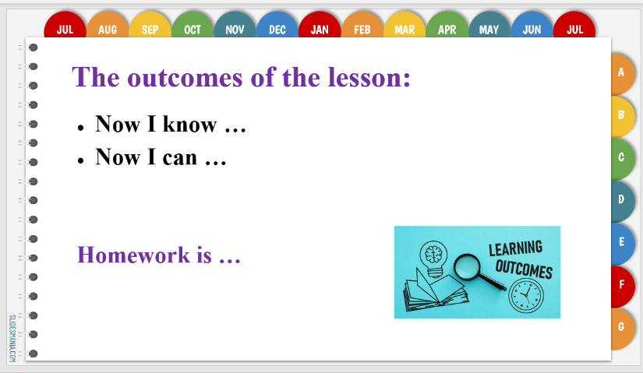  Рисунок 18. Слайд 19.  Choose the picture which shows your position.  А также учитель предлагает сыграть в игру и выбрать одну картинку, которая описывает настроение учащихся по вопросу получения новых знаний.  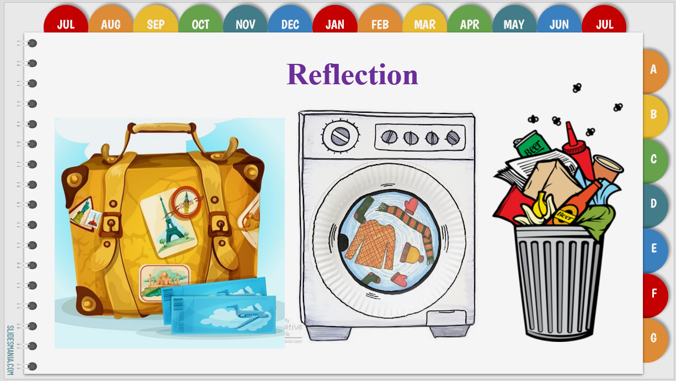  Рисунок 19. Слайд 20.  Thank you for the lesson! Have a nice day! See you! Take care!  Учитель еще раз благодарит за урок и прощается с учащимися, завершает звонок. | Учащиеся дополняют предложения на слайде.  Учащиеся записывают домашнее задание.  Учащиеся в чате пишут номер картинки, где чемодан означает, что все знания, полученные на уроке, полезны, пригодятся в жизни; стиральная машина – навыки нужно еще «прокачать»; и мусорное ведро – ненужная информация.

